导向核心素养的小学体育结构化教学研究
——小学体育培育室研究项目简介
1.教育教学研究的主要方向
围绕《导向学科核心素养的小学体育结构化教学之研究》课题研究，努力达成以下目标，提升学生的体育学科核心素养，促进教师的专业化水平提高。
2.从事该项研究意义及目前所具备的优势
（1）研究意义
2022年版《义务教育体育与健康课程标准》指出，体育教学需要“采用结构化知识与技能教学”。汉语词典对“结构”有多种解释，最贴切的解释是“各个组成部分的排列组合”。结构化就是归类整理已有知识，使之形成条理化的过程。与之相背的是碎片化教学，传统教学采用碎片化教学，将完整的运动技术割裂成若干个孤立、单一、静态的碎片，造成了“上12年的体育课，却没有学会一门运动技能”的困境。体育学科的知识具有结构性，实施结构化教学，一是有助于学生掌握完整的运动技能。因为碎片化的练习，无法使技术与技术之间形成关联，单个技术在真实、复杂的实战比赛中无法灵活运用，从而形成了单个技术过硬，但在需要时常被“卡壳”。注重结构化教学，就能使学生深刻了解知识与技能之间的逻辑联系，加深单个技术与完整运动的理解，从而掌握运动技能。二是有助于提升学科育人价值。结构化的练习关注整体化与系统化的思维，解决了碎片化练习的弊端，突出知识与技能在“应用”中的实战需要，更能突现体育学科的育人价值，让学生深刻领略体育学科的运动魅力，享受体育。
①理论意义。通过课题研究，梳理小学体育结构化教学思想，构建出符合学生心理特点的结构化教学策略、作业设计策略与动作技术学习评价策略，提升学生的体育学科核心素养。
②实践意义。通过课题研究，让学生能养成良好的体育学习习惯，深刻掌握动作技术，提升学生的体质健康水平，促进学生健康成长，为终身体育奠定良好的基础；使参与课题研究的教师科研能力得到提高，促进他们的专业成长。同时，期望通过此课题的研究，减轻教师的教学压力，提高课堂教学效率。
（2）具备优势
①领衔人具有卓越的教学能力。领衔人系正高级教师、江苏省特级教师，长期从事体育教学，曾在省、市、县区执教公开课、示范课或专题讲座100余次。
②领衔人具有较强的科研能力。领衔人现担任教育部《中国学校体育》栏目负责人，曾主持4项省级课题研究，在《上海教育科研》《教学与管理》《教学月刊》《中国学校体育》《体育教学》等期刊发表论文180余篇，出版《体育个性化教学策略》等专著3部。
③领衔人具有丰富的引领经历。领衔人曾担任江苏省第五期、第六期乡村骨干教师培育站主持人，曾获第五期培育站省级优秀主持人（培育站获省级优秀培育站）与第六期培育站省级优秀指导教师，曾担任常州市第三批和第四批名师工作室领衔人，曾任新北区培育室（第三批）领衔人，担任常州市特级教师支持乡村行动的牵手导师、跟岗培训导师。任职期间，亲力亲为，青年教师专业发展迅速，成绩显著，任职的第三批常州市孙建顺名师工作室评估获得优秀级，被评为新北区先进培育室领衔人，牵手行动年度考核均获优秀级。
3.研究目标
⑴梳理小学体育结构化教育思想。
⑵了解小学体育技术教学的现状，剖析形成这些现状的原因。
⑶提炼出小学体育结构化教学策略。
⑷提炼出小学体育结构化作业策略
⑸构建出小学体育结构化教学的评价细则。
4．研究的主要内容
⑴体育教学结构化的文献梳理研究
研究要点：①体育学科核心素养培养策略。②结构化教学策略。③体育动作技术结构化练习策略。
⑵小学体育教学现状的调查与归因研究
研究要点：①研究现状。调查小学体育技术教学的现状，尤其是对实践中存在问题所做的反思的梳理。②对实施体育结构化教学进行调查，寻找问题，并进行深入分析，寻找背后的原因。
⑶小学体育结构化教学策略研究
研究要点：①优化结构化教学设计，确保目标的系统性；②增加结构化示范操作，呈现动作的完整性；③创优结构化教学形式，体现学习的层次性；④搭建结构化思维素养，融通问题的链接性；⑤健全结构化评价体系，检验素养的落地性；⑥延展结构化实践维度，实现育人的一体性。
⑷小学体育结构化作业设计研究
研究要点：①整体架构单元作业目标；②多维设计单元作业内容；③目标驱动重建立体管理；④多元评价保障作业完成；⑤结构化设计作业的注意事项。
⑸小学体育结构化教学的评价研究
研究要点：①评价内容，既要关注运动能力，把篮球传接球技术的发展情况纳入评价内容，也要关注健康行为。②评价主体，既要充分发挥教师评价的作用，对学生的篮球学习权威评价，又要发挥学生评价的作用，引导学生更多地经历自评与互评；③评价方式，既要重视终结性评价，更要重视过程性评价，进行积分制评价；既要重视量化评价，让学生发现自身努力与同伴之间以及绝对标准之间的差距，更要重视质性评价，用语言等对学生的学练情况针对性评价；④提炼出评价结构化教学的注意事项。
5．研究的主要方法
⑴文献综述法：通过中国知网、万方数据库、人大复印资料等检索引擎，搜索与核心素养、结构化教学等相关的关键词组成的一系列理论及实践问题的相关成果，分类并编辑出可供本专题学习的分析性案例数据，据此在专家引领和指导下最终形成文献综述研究报告，将数据和综述成果提供给课题研究点学校教师学习研究。
⑵访谈调查：依据本课题研究所需要的信息，调查目前小学体育课堂学习现状，走访了解和提出“体育结构化教学”实施的可能性，澄清现状、梳理问题、理清脉络、形成报告。
⑶行动研究法：主要定位于课堂教学设计与实践的实证研究。体育教师在“结构化教学”思想指导下主动对课堂教学内容、过程结构、方法等进行设计、实践与验证。
⑷案例研究法：通过广大课题组学员设计教学过程方案、撰写教学案例、掌握案例研究方法，灵活掌握和应用作为教学目的的教学案例和作为研究目的的案例研究。在掌握研究方法中培养科研能力，提升教学科研水平。
6．研究的主要程序
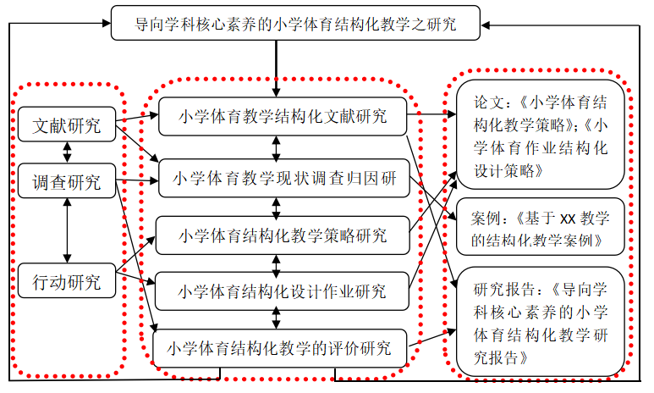

7.研究过程
1.第一阶段：前期准备阶段（2023年9月至2023年12月）
确定课题组成员，明确分工，对课题研究背景、主要内容进行全面分析，查阅文献资料，收集国内外与本课题相关的研究现状与发展动态。了解有关本课题研究经验和成果，为借鉴和创新奠定基础，制定课题实施方案，聘请相关专家进行论证完善；以工作室活动为平台全面开展课题研究，初步完成分析学校现有课程的实施情况，丰富与完善结构化教学内容。
2.第二阶段：中期评估与实施阶段（2024年1月至2024年12月）
健全学习制度，按计划围绕研究目标和研究进程开展研讨与观摩活动，立足教学实践，每月一次活动，每次确定一个主题，每个成员按照分配的任务有计划地开展研究与实施。收集整理研究过程性资料，认真分析总结，撰写中期研究报告。
3.第三阶段：深入研究阶段（2025年1月～2025年12月）
定期组织课题组成员学习相关的理论，加强交流、学习和研讨，进一步开展实践研究，不断汇总经验总结与梳理研究成果，以不断优化和逐步推广，及时根据实际需要调整研究思路，课题研究产生的成果向周边学校辐射，针对课题研究存在的问题，寻找突破口，重点解决课题研究中的棘手问题。将研究结果进行理论和应用分析，并补充收集文献，对研究中产生的一些成熟做法进行必要的论证，从理论的高度来解释成熟的做法。
4.第四阶段：研究总结阶段（2026年1月～2026年6月）
本阶段主要工作是收集、整理、分析、总结相关研究资料，对研究工作从理论的高度进行提炼总结，整理成册，汇总装订案例集和论文集。对课题进行全方位测评，撰写结题报告，举行成果现场会，申请结题，邀请专家鉴定，进行成果推广和应用。
8.预期成果
 | 成果名称 | 成果形式 | 完成时间 | 责任人
阶段成果  （限5项） | 小学体育教学现状的调查报告 | 调研报告 | 2023.9～2023.12 | 主持人
阶段成果  （限5项） | 体育结构化教学研究文献综述 | 文献综述 | 2023.12～2024.2 | 主持人
阶段成果  （限5项） | 小学体育结构化教学个案集 | 案例集 | 2023.9～2025.12 | 全体成员
阶段成果  （限5项） | 导向核心素养的小学体育结构化教学经验总结 | 论文、论著 | 2025.12 | 全体成员
阶段成果  （限5项） | 小学体育结构化教学评价体系 | 评价体系 | 2024.7 | 主持人
最终成果  （限3项） | 导向核心素养的小学体育结构化教学研究 | 研究报告 | 2026.5 | 主持人
最终成果  （限3项） | 导向核心素养的小学体育结构化教学策略 | 专著或论文集 | 2026.5 | 全体成员
最终成果  （限3项） | 小学体育结构化教学的课堂手册 | 课堂指南 | 2024.8 | 全体成员

